系统需求分析，最终给出数据流图与数据元素表；

实现一个类似闲鱼平台的网站。

从居民消费的经济基础来看，我国当前居民消费的经济基础、能力和习惯的阶段正属于社会消费品零售总额迅速增长，商品更新换代频率加快，民众消费能力速增长时期。而且一二线城市由于经济和消费文化发达，共享消费理念、资源循环利用意识已得到普及。

从开始的电子产品，到如今的全品类，二手经济近年来不断发展，在物流体系不断成熟的推动下，二手产品通过电商平台得到很好的流通，即便是之前受疫情影响线下商业体系遇到较大冲击的情况下，二手电商也保持了高速发展的态势。

在北航，有许多二手交易的微信、QQ群，这些群主要以交易二手书为主，兼售其他物品。

这些群固然方便了同学们的生活，延长的物品的使用时间，增加物品的使用价值，有利于共享消费理念、资源循环利用意识的传播和普及，但这些自发建立起的群存在管理混乱、买卖不透明、买家维权难、卖家管理难、查看商品不方便等问题。针对这些问题，我们认为有必要建立起一个数据库管理系统，配备相应的交互界面，让北航师生能够在这个平台上公正、透明、便捷地交易二手物品，同时方便学校进行抽查管理。

产品的结构主要包括：

闲鱼主力使用人群年龄集中于20-29岁之间，正好也对应北航的大学生群体。

会玩

发布

首页

我的

买家：想要一个东西，但希望以更低的价格入手，但不影响基本使用功能。

该物品不是刚性需求，但看到了合适的就想捡便宜。

随便逛逛，看到有意思的东西被吸引，图个新鲜。

特定领域的爱好者，浏览社区内容，购买意向商品

根本需求是…

性价比、便宜、猎奇、特定爱好、方便生活等

卖家：随着使用淘汰和换新，堆积的老旧东西越来越多；

不理性购物产生的闲置堆积，想出售换钱；

数码产品淘汰，需要靠谱的回收渠道。

特定领域玩家，零成本打造个人销售主页，获得收入

使用过的课本占据宝贵的寝室空间；

毕业季、换校区出售不必要的物品，减轻搬东西的压力；

根本需求是：

清理、换钱、赚钱

最好来5篇左右参考文献，显得更正式

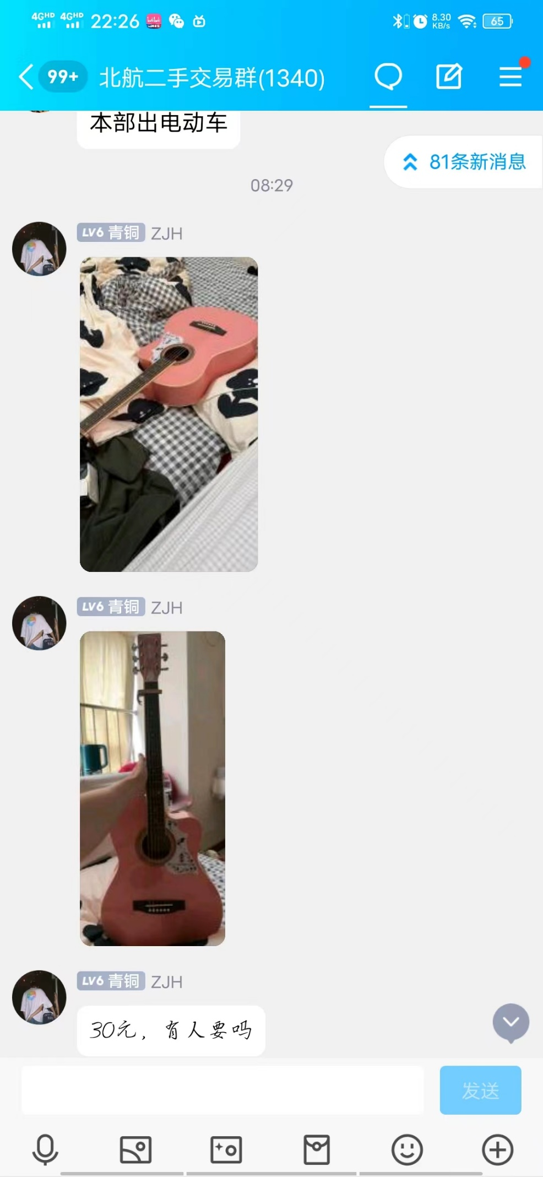

数据元素表（fc 细化后填）：